СБОРНИК ДОКУМЕНТОВ (ПРИМЕРНЫХ),
РЕГЛАМЕНТИРУЮЩИХ ДЕЯТЕЛЬНОСТЬ
ОБЩЕСТВЕННЫХ УЧРЕЖДЕНИЙ
ПО СОЗДАНИЮ, РЕГИСТРАЦИИ И УПРАВЛЕНИЮ ДЕЯТЕЛЬНОСТЬЮ ПОДРАЗДЕЛЕНИЯМИ ДОБРОВОЛЬНОЙ ПОЖАРНОЙ ОХРАНЫ
СОДЕРЖАНИЕ
Наименование документа | Стр.
Образец печати Общественного учреждения | .…...…………..3
Приказ о вступлении в должность  Директора Общественного учреждения | .…..…………..4
Заявление о приеме в добровольные пожарные | ………………..5
Приказ о принятии в Общественное учреждение в качестве добровольного пожарного и создании ДПК (ДПД) | ……………..6-7
Положение о филиале Общественного учреждения | ……………8-11
Журнал учета участников Общественного учреждения | ………………12
Порядок регистрации Общественных объединений и добровольных пожарных | ...…….…..13-14
Заявление о регистрации Общественного объединения | ...…….…..15-16
Заявление о регистрации добровольных пожарных | ……………7-19
Договор с добровольным пожарным на выполнение работ по участию в профилактике, тушению пожаров, проведения АСР | …………..20-24
Должностные инструкции личного состава Общественного учреждения | …………..25-29
Соглашение между Общественным учреждением и органом местного самоуправления о совместной деятельности | …………30-34
Перечень документов, применяемых при привлечении добровольного пожарного к несению службы в подразделениях ДПО, других видов работ и предоставления льгот, установленных ФЗ-100 | …………..35-49
Проект Приказа МЧС России «Об утверждении порядка обеспечения… средствами индивидуальной защиты и снаряжения» | …………..50-59
Примерная схема и типовые штаты ДПК (ДПД) | …………..60-61
Образец лицензии, необходимой для осуществления УКК ВДПО деятельности по профессиональной подготовке различных категорий добровольных пожарных | …………..65-66
Образец удостоверения добровольного пожарного | ………………68
Трудовой договор с директором Общественного учреждения | ………………69-

ОБЩЕСТВЕННОЕ УЧРЕЖДЕНИЕ
«ДОБРОВОЛЬНАЯ ПОЖАРНАЯ КОМАНДА
НОГИНСКОГО МУНИЦИПАЛЬНОГО РАЙОНА
МОСКОВСКОЙ ОБЛАСТИ»

г. Ногинск, шоссе Энтузиастов, дом 129
_______________________________________________________________

П Р И К А З

«___» _________ 20___ г. г. Ногинск № ___/лс

«Об утверждении в должности
директора ОУ «ДПК Ногинского
муниципального района Московской области»»

В соответствии с Постановлением Совета Московского областного отделения Общероссийской общественной организации «Всероссийское добровольное пожарное общество» от «__» _______ № ____, вступаю в должность директора Общественного учреждения «Добровольная пожарная команда Ногинского муниципального района Московской области».

Директор Общественного учреждения
«ДПК Ногинского муниципального района
Московской области» П.Н. Семкин
В общественное учреждение
«Добровольная пожарная команда
Ногинского муниципального района
Московской области»
от__________________________________
(Ф.И.О., паспортные данные)
Проживающего по адресу: д. Ямкино,____
Ногинского района Московской области

ЗАЯВЛЕНИЕ

Прошу принять меня участником в Общественное учреждение «Добровольная пожарная команда Ногинского муниципального района Московской области» в качестве добровольного пожарного (работника учреждения).

С Уставом Общественного учреждения «Добровольная пожарная команда Ногинского муниципального района Московской области» ознакомлен и обязуюсь исполнять.

«___» _______ 201__ года _____________ (_________________)
(подпись) (Ф.И.О.)

ОБЩЕСТВЕННОЕ УЧРЕЖДЕНИЕ
«ДОБРОВОЛЬНАЯ ПОЖАРНАЯ КОМАНДА
НОГИНСКОГО МУНИЦИПАЛЬНОГО РАЙОНА
МОСКОВСКОЙ ОБЛАСТИ»

г. Ногинск, шоссе Энтузиастов, дом 129
________________________________________________________________

П Р И К А З

«___» _________ 20___ г. г. Ногинск № ___/лс

«О принятии в участники Общественного учреждения
и создании ДПК (ДПД) ______»

На основании поданных заявлений, а также в соответствии с п. 4.4. Устава Общественного учреждения «Добровольная пожарная команда Ногинского муниципального района Московской области»

ПРИКАЗЫВАЮ:

- Принять участниками в Общественное учреждение «Добровольная пожарная команда Ногинского муниципального района Московской области» в качестве добровольных пожарных:
- Иванова Ивана Ивановича;
- Петрова Петра Петровича;
- Николаева Николая Николаевича.

- Сформировать из вышеназванных участников-добровольных пожарных добровольную пожарную дружину по охране Ямкинского сельского поселения (деревни Ямкино).

- Утвердить прилагаемое Положение о добровольном пожарном подразделении (филиале) Общественного учреждения «Добровольная пожарная команда Ногинского муниципального района Московской области». Филиал Ямкинского сельского поселения (ДПД Ямкинского СП).

- Назначить, согласно Положения о «ДПД Ямкинского СП», начальником добровольной пожарной дружины Ямкинского СП Иванова Ивана Ивановича.

- Направить начальнику ГУ МЧС России по Московской области документы для включения вышеназванных участников Общественного учреждения в сводный реестр добровольных пожарных.

- Контроль за исполнением данного Приказа оставляю за собой.

Директор Общественного учреждения
«ДПК Ногинского муниципального района
Московской области» П.Н. Семкин
Приложение к Приказу директора
Общественного учреждения «Добровольная пожарная команда Ногинского муниципального района Московской области»

№ ___ от «___» ___________ 20___ г.

Положение
о добровольном пожарном подразделении (филиале)
Общественного учреждения «Добровольная пожарная команда
Ногинского муниципального района Московской области»

1. Общие положения

1.1. Общественное учреждение «Добровольная пожарная команда Ногинского муниципального района Московской области» далее (Учреждение) является социально ориентированным общественным объединением пожарной охраны, созданным по инициативе общественного объединения Московского областного отделения Общероссийской общественной организации «Всероссийское добровольное пожарное общество» для участия в деятельности по профилактике и (или) тушению пожаров и проведении аварийно-спасательных работ на территории Ногинского муниципального района Московской области. Действует на основании Устава, утвержденного решением совета Московского областного отделения ВДПО № __ от ________________.
1.2. Добровольное пожарное подразделение (ДПК, ДПД) общественного учреждения «Добровольная пожарная команда Ногинского муниципального района Московской области» именуемое в дальнейшем «Филиал», является обособленным подразделением, расположенным вне места нахождения Учреждения и непосредственно реализует функции добровольной пожарной команды (ДПК) или добровольной пожарной дружины (ДПД) на территории сельского поселения Ямкино Ногинского муниципального района.
1.3. Филиал Учреждения не является юридическим лицом, наделяется имуществом Учреждения и действует на основании утвержденного Положения. Имущество Филиала учитывается Учреждением.
1.4. Филиал осуществляет деятельность от имени Учреждения. Ответственность за деятельность Филиала несет Учреждение.
1.5. Полное название: Общественное учреждение «Добровольная пожарная команда Ногинского муниципального района Московской области». Филиал Ямкинского сельского поселения.
1.6. Сокращенное название: «ДПК (ДПД) Ямкинского СП».

2. Цели и задачи Филиала

2.1. Основными целями Филиала являются:
- участие в профилактике и (или) тушении пожаров на территории Ямкинского сельского поселения;
- проведение аварийно-спасательных работ на территории Ямкинского сельского поселения.
2.2. Для достижения уставных целей Филиал решает следующие задачи:
- осуществление профилактики пожаров;
- спасение людей и имущества при пожарах, проведение аварийно – спасательных работ и оказание первой помощи пострадавшим;
- участие в тушении пожаров и проведении аварийно-спасательных работ;
- осуществление других видов деятельности, предусмотренных Уставом Учреждения.

3. Права Филиала

3.1. Для достижения целей, определенных настоящим Положением, Филиал имеет право:
- от имени Учреждения распространять информацию о своей деятельности;
- по согласованию с Учреждением участвовать в выработке решений органов местного самоуправления в порядке, предусмотренном действующим законодательством;
- по доверенности Учреждения представлять и защищать свои права, законные интересы своих участников в органах государственной власти, органах местного самоуправления и общественных объединениях;
- вносить предложения по совершенствованию деятельности Филиала;
- информировать о выявленных нарушениях требований пожарной безопасности организаций, органов местного самоуправления;
3.2. Филиал может осуществлять иные права, предусмотренные действующим законодательством Российской Федерации, в соответствии с целями и задачами Филиала, определенными настоящим Положением.

4. Обязанности Филиала

Филиал обязан:
- соблюдать законодательство Российской Федерации, общепризнанные принципы и нормы международного права, касающиеся своей сферы деятельности, а также нормы, предусмотренные настоящим Положением и Уставом Учреждения
- допускать представителей органа, регистрирующего общественные объединения, на проводимые Филиалом мероприятия;
- содействовать представителям органа, регистрирующего общественные объединения, в ознакомлении с деятельностью Филиала в связи с достижением целей, определенных настоящим Положением и соблюдением законодательства Российской Федерации.

5. Организационная структура Филиала

Структура Филиала определяется решением руководителя Учреждения и включает в себя состоящих на соответствующих штатных должностях в Учреждении работников добровольной пожарной охраны и добровольных пожарных.
Добровольными пожарными могут быть граждане, достигшие возраста восемнадцати лет, способные по состоянию здоровья, по своим личным и деловым качествам исполнять обязанности, связанные с осуществлением профилактики и (или) участием в тушении пожаров.

6. Имущество филиала

Филиал может иметь имущество, закрепленное за ним Учреждением.
Филиал не вправе отчуждать или иным способом распоряжаться закрепленным за ним имуществом.

7. Управление Филиалом

7.1. Управление Филиалом осуществляет начальник Филиала, который назначается директором Учреждения и действует на основании доверенности.
Освобождение от должности начальника Филиала возможно:
- по личному заявлению;
- по решению директора Учреждения.
7.2. Полномочия начальника Филиала:
- реализует цели и задачи Филиала;
- представляет Филиал в органах государственной власти, органах местного самоуправления, организациях и общественных объединениях;
- подписывает от имени Филиала необходимые документы;
- решает все вопросы, связанные с деятельностью Филиала, не отнесенные к компетенции Учреждения.

8. Порядок внесения дополнений и изменений в Положение

Изменения и дополнения в Положение о Филиале вносит руководитель Учреждения в установленном порядке.

9. Прекращение деятельности Филиала

9.1. Деятельность Филиала прекращается на основании приказа директора Учреждения или в результате ликвидации Учреждения по предусмотренным действующим законодательством Российской Федерации основаниям.
9.2. Ликвидация Филиала осуществляется ликвидационной комиссией, образованной по приказу директора Учреждения.
9.3. Имущество Филиала, оставшиеся после его ликвидации, передается Учреждению.

ЖУРНАЛ
учета участников Общественного учреждения
«Добровольная пожарная команда Ногинского муниципального района Московской области»

№  пп | Ф.И.О. | Дата  и место | Паспорт | Место жительства, телефон | Образование | Дата подачи заявления в ОУ | Мед.  освид  ельст  вова  ние | Про  хожден  проф.  подгот  овки | № ре  гистр.  в сводн.  рее  стре | Название  ДПК/ДПД | Приме-  чание
1. | Иванов Иван Иванович | 11.07.61 | ХН 5847  Выд. 1.01.70.  УВД Ногинского р-на | Деревня Ямкино, Ногинского района Московской области | 1987 окончил областной педагогический университет  Учитель истории | 1.12.2011 | годен | Удост. № 000143  Выд.УКК МОО ВДПО 15.07.2011, моторист | № 594 | ДПД Ямкинского СП

Порядок регистрации в реестре общественных объединений пожарной охраны и сводном реестре добровольных пожарных

Для регистрации общественного объединения пожарной охраны в реестре общественных объединений пожарной охраны руководитель общественного объединения пожарной охраны в течение тридцати дней с даты государственной регистрации общественного объединения пожарной охраны (в случае отсутствия государственной регистрации - с момента принятия решения об учреждении общественного объединения пожарной охраны) подает по месту своего жительства в соответствующее главное управление МЧС России по субъекту Российской Федерации заявление о регистрации общественного объединения пожарной охраны в реестре общественных объединений пожарной охраны по образцу (приложение № 1).

К заявлению о регистрации в реестре общественных объединений пожарной охраны общественной организации территориального подразделения добровольной пожарной охраны или объектового подразделения добровольной пожарной охраны, зарегистрированного в качестве юридического лица, прилагаются копии следующих документов:
- свидетельство о государственной регистрации некоммерческой организации;
- устав общественного объединения пожарной охраны;
- свидетельство о постановке на учет российской организации в налоговом органе по месту нахождения на территории Российской Федерации.

Для регистрации члена или участника общественного объединения пожарной охраны в реестре добровольных пожарных руководитель общественного объединения пожарной охраны, в котором гражданин будет осуществлять несение службы в качестве добровольного пожарного, в течение пяти рабочих дней с даты приобретения гражданином статуса члена или участника общественного объединения пожарной охраны подает по месту своего жительства в соответствующее главное управление МЧС России по субъекту Российской Федерации заявление о регистрации гражданина в реестре добровольных пожарных по образцу (приложение № 2).

К заявлению о регистрации в сводном реестре добровольных пожарных прилагаются копии следующих документов:
- паспорт гражданина Российской Федерации;
- свидетельство (диплом) о прохождении добровольным пожарным обучения по программам первоначальной и последующей профессиональной подготовки (при наличии).
Заявление о регистрации в реестре и прилагаемые копии документов подаются в главное управление МЧС России по субъекту Российской Федерации руководителем общественного объединения пожарной охраны непосредственно или направляются почтовым отправлением с уведомлением о вручении и описью вложения.

Главное управление МЧС России по субъекту Российской Федерации в течение трех рабочих дней с даты получения заявления о регистрации в реестре добровольных пожарных или в реестре общественных объединений пожарной охраны проводит сверку информации, содержащейся в заявлении о регистрации в реестре добровольных пожарных или реестре общественных объединений пожарной охраны, с информацией, содержащейся в документах, предусмотренных пунктами 9, 10 настоящего Порядка и принимает решение о регистрации в соответствующем реестре либо об отказе в регистрации.

Основанием для принятия главным управлением МЧС России по субъекту Российской Федерации решения об отказе в регистрации общественных объединений пожарной охраны и добровольных пожарных в реестрах является:
а) непредставление документов, предусмотренных пунктом 9 настоящего Порядка - для регистрации в реестре общественных объединений пожарной охраны, либо непредставление документов, предусмотренных пунктом 10 настоящего Порядка - для регистрации в реестре добровольных пожарных;
б) информация, указанная в заявлении о регистрации, не соответствует информации, содержащейся в документах, предусмотренных пунктами 9, 10 настоящего Порядка;
в) отсутствие в уставе (положении) общественного объединения пожарной охраны видов деятельности по участию в профилактике и (или) тушении пожаров и проведении аварийно-спасательных работ.

В течение трех рабочих дней, с даты внесения сведений в реестры либо принятия решения об отказе во внесении сведений в реестры главное управление МЧС России по субъекту Российской Федерации направляет руководителю общественного объединения пожарной охраны выписку из реестра либо письменное мотивированное решение об отказе в регистрации в реестре.

Решение об отказе в регистрации общественного объединения пожарной охраны или добровольного пожарного в реестре может быть обжаловано в соответствии с законодательством Российской Федерации вышестоящему должностному лицу либо в судебные органы.
Приложение № 1
к Порядку формирования и ведения
реестра общественных объединений
пожарной охраны и сводного реестра
добровольных пожарных
(образец)

Начальнику главного управления
МЧС России по субъекту
Российской Федерации

Заявление о регистрации общественного объединения в реестре общественных объединений пожарной охраны

Заявитель__________________________________________________________
(полное и сокращенное наименование организации)

почтовый адрес____________________________________________________

юридический адрес_________________________________________________

телефон____________, факс________________, e-mail____________________

основной государственный регистрационный номер юридического лица
(ОГРН)___________________________________________________________,

серия_________, номер________ свидетельства о государственной регистрации некоммерческой организации_____________________________,

дата выдачи «______»_____________20_____г.

ИНН___________________, серия_____________, номер_________ свидетельства о постановке на учет российской организации в налоговом органе по месту нахождения на территории Российской Федерации_______________________________________________________,

дата выдачи «_____» ______________20______г.

в лице_____________________________________________________________
(должность, Ф.И.О.)
просит зарегистрировать (наименование заявителя) в реестре общественных
объединений пожарной охраны.

Виды деятельности в области пожарной безопасности, осуществляемые
общественным объединением (наименование общественного объединения) на безвозмездной основе ___________________________________________.

Приложение: документы для включения в реестр согласно описи на______л.

________________________ ________________________________
(наименование должности) (подпись руководителя. ФИО)

М.П.

«______» __________________20_____ г.

Приложение N 2
к Порядку формирования и ведения
реестра общественных объединений
пожарной охраны и сводного реестра
добровольных пожарных
(образец)

Начальнику главного управления
МЧС России по субъекту
Российской Федерации

Заявление о регистрации члена (участника) общественного объединения пожарной охраны в сводном реестре добровольных пожарных

Заявитель__________________________________________________________
(полное и сокращенное наименование организации)

адрес места нахождения______________________________________________

юридический адрес__________________________________________________

телефон______________, факс______________, e-mail____________________

основной государственный регистрационный номер юридического лица
(ОГРН)___________________________________________________________,

серия________, номер_________ свидетельства о государственной регистрации некоммерческой организации_____________________________,

дата выдачи «_____» _________________20_____г.

ИНН_________________, серия_____________, номер________свидетельства
о постановке на учет российской организации в налоговом органе по месту
нахождения на территории Российской Федерации _____________________,

дата выдачи «____» _________________20______г.

в лице_____________________________________________________________
(должность, Ф.И.О. руководителя или уполномоченного лица)
просит зарегистрировать в сводном реестре добровольных пожарных
гражданина________________________________________________________
(Ф.И.О. гражданина)
__________________________________________________________________
а) дата, место рождения;
б) адрес места постоянного или временного проживания;
в) серия и номер паспорта гражданина Российской Федерации, сведения
о дате выдачи указанного документа и выдавшем документ органе;
г) контактная информация (телефон, факс, адрес электронной почты)
для связи с добровольным пожарным;
д) сведения об имеющемся образовании в области пожарной
безопасности.

М.П.

«_____» ______________20_____г.

__________________________________________________________________

Приложение: документы для включения в сводный реестр добровольных
пожарных согласно описи на_____л.

________________________ ________________________________
(наименование должности) (подпись руководителя. ФИО)

М.П.

«_____» ________________20____г.

Приложение
к заявлению о регистрации в сводном
реестре добровольных пожарных
(образец)

Начальнику Главного управления
МЧС России по (субъекту
Российской Федерации)

Заявление о согласии на обработку персональных данных

В целях ведения сводного реестра добровольных пожарных и привлечения
меня к участию в предупреждении и (или) тушении пожаров и проведении
аварийно-спасательных работ

Я_________________________________________________________________
(Ф.И.О. гражданина)

предоставляю МЧС России, территориальным органам МЧС России и
организациям МЧС России бессрочное право на обработку моих персональных данных, содержащихся в заявлении о регистрации в сводном реестре добровольных пожарных, включая их сбор, систематизацию, накопление, хранение на бумажном и электронном носителях, уточнение (обновление, изменение), использование, передачу по запросу правоохранительных органов и иных органов государственной власти и органов местного самоуправления.

Наименование основного документа, удостоверяющего личность гражданина Российской Федерации__________, серия________, номер_____________, дата выдачи_____________20_____г.,

наименование органа, выдавшего документ _____________________________
_________________________________________________________________
(подпись гражданина) (фамилия и инициалы)

«____» ______________20_____г.

ДОГОВОР № _____/_____

на выполнение добровольным пожарным

работ по участию в профилактике и (или) тушении пожаров

и проведение аварийно-спасательных работ

г. ______________ _____/________ 201__г.

Общественное учреждение «Добровольная пожарная команда Ногинского муниципального района Московской области» (ОГРН __________), именуемая в дальнейшем «Учреждение», в лице директора _________________, действующего на основании Устава, с одной стороны и гражданин __________________________ (паспорт _______ ), именуемый в дальнейшем «Доброволец», заключили настоящий Договор о нижеследующем:

1. Предмет договора

1.1. «Учреждение» обеспечивает деятельность добровольной пожарной дружины (команды) (далее – ДПД (ДПК) Ямкинского СП - филиала социально-ориентированного общественного учреждения «Добровольная пожарная команда Ногинского муниципального района Московской области», созданного для участия в профилактике и тушении пожаров и проведении аварийно- спасательных работ при условии предоставления субсидий из областного бюджета для поддержки общественных объединений пожарной охраны на территории Московской области в порядке, определяемом Правительством Московской области, и оказания органами местного самоуправления поддержки в порядке, определяемом локальными нормативно-правовыми актами органов местного самоуправления.

1.2. «Доброволец» вступает в качестве участника в социально-ориентированное общественное учреждение «Добровольная пожарная команда Ногинского муниципального района Московской области» и принимает на безвозмездной основе участие в профилактике и тушении пожаров и проведении аварийно-спасательных работ на территории Ямкинского сельского поселения и Ногинского муниципального района.

2. Обязанности сторон.

2.1. «Учреждение»:
2.1.1. Выдает «Добровольцу» удостоверение участника Общественного учреждения «Добровольная пожарная команда Ногинского муниципального района Московской области».
2.1.2. Создает для «Добровольца» условия для участия в профилактике и тушении пожаров и проведении аварийно-спасательных работ на территории Ямкинского сельского поселения и Ногинского муниципального района.
2.1.3. Обеспечивает профессиональную подготовку и повышение квалификации «Добровольца».
2.2. «Доброволец»:
2.2.1. В соответствии с утвержденным графиком осуществляет дежурство, в том числе круглосуточное, в составе ДПД (ДПК) Ямкинского сельского поселения.
2.2.2. При получении информации о возникновении пожара прибывает к месту вызова и действует согласно боевому расчету.
2.2.3. Принимает участие в занятиях и тренировках по тушению пожара.
2.2.4. Участвует в устройстве, ремонте и обслуживании источников противопожарного водоснабжения на территории Ямкинского сельского поселения, а также в устройстве противопожарных разрывов и заграждений, минерализованных полос и других инженерных сооружений для защиты населенных пунктов Ямкинского сельского поселения от пожаров.
2.2.5. Участвует в патрулировании территории населенных пунктов Ямкинского сельского поселения в случае установления особого противопожарного режима.
2.2.6. Участвует в целенаправленном информировании населения Ямкинского сельского поселения о проблемах и путях обеспечения пожарной безопасности, в том числе через средства массовой информации, посредством распространения специальной литературы и рекламной продукции, участия в тематических противопожарных профилактических мероприятиях (выставках, смотрах, конкурсах, конференциях и т.п.)
2.2.7. Заблаговременно информирует начальника ДПД (ДПК) о своем временном отсутствии или другой причине, при которой невозможно участие в деятельности ДПД (ДПК).

3. Права сторон

3.1. «Доброволец», являющийся участником Общественного учреждения «Добровольная пожарная команда Ногинского муниципального района Московской области», прошедший специальную профессиональную подготовку и допущенный по состоянию здоровья к участию в тушении пожаров и проведении аварийно-спасательных работ, состоящий на должности, предусмотренной штатным расписанием, имеет право на:

3.1.1. Защиту жизни и здоровья при исполнении им обязанностей в составе ДПД (ДПК).

3.1.2. Денежные выплаты и компенсации за фактическое участие в профилактике и тушении пожаров и проведении аварийно-спасательных работ (при соблюдении условий, изложенных в п.1.1. настоящего Договора), размеры и порядок осуществления которых определяются соглашениями между Учреждением и администрациями муниципальных образований.

3.1.3. Осуществление при тушении пожаров и проведении аварийно-спасательных работ необходимых действий по обеспечению безопасности людей и спасению имущества в соответствии с законодательством Российской Федерации.

3.2. Перечень льгот для добровольных пожарных определяется нормативно-правовыми актами Правительства Московской области и органов местного самоуправления Ногинского муниципального района.

3.3. Реализация прав, предусмотренных для добровольных пожарных, осуществляется при выполнении «Добровольцем» следующих условий:

3.3.1. Выполнение обязанностей, предусмотренных Положением о ДПД (ДПК) и должностной инструкцией.

3.3.2. Прохождение полного курса обязательного обучения для добровольных пожарных с получением соответствующего документа о прохождении профессиональной подготовки.

3.3.3. Участие не менее, чем в 1/2 практических учений и тренировок по тушению пожаров и проведению аварийно-спасательных работ, которые проводились с привлечением соответствующей ДПД (ДПК).

3.3.4. Участие в тушении не менее, чем 2/3 пожаров, для ликвидации которых привлекалась соответствующая ДПД (ДПК).

3.3.5. Участие в проведении профилактических противопожарных мероприятий в составе ДПД (ДПК) общей продолжительностью не менее 8-ми часов в месяц.

3.4. В случае грубого нарушения или систематического невыполнения «Добровольцем» требований Устава общественного учреждения «Добровольная пожарная команда Ногинского муниципального района Московской области», а также совершения действий (бездействия), противоречащих целям и задачам ДПК, возможно исключение из членов ДПК решением попечительского совета Учреждения или директором Учреждения.

4. Срок действия договора

4.1. Настоящий Договор вступает в силу с момента его подписания обеими Сторонами и действует в течение 3 лет.
4.2. Настоящий Договор может быть расторгнут досрочно по обоюдному согласию Сторон либо по инициативе одной из Сторон без обращения в судебные органы с предупреждением другой стороны за 30 (тридцать) дней до предполагаемого момента расторжения при условии полного урегулирования всех взаиморасчетов.
4.3. Если Сторона за 30 (тридцать) дней до окончания договора не уведомит другую Сторону письменно о расторжении договора, договор считается пролонгированным на тот же срок.

5. Ответственность Сторон. Рассмотрение споров

5.1. Любые дополнения или изменения к настоящему Договору действительны лишь при условии, что они совершены в письменной форме и подписаны уполномоченными на это представителями сторон. Приложения к настоящему Договору составляют его неотъемлемую часть.
5.2. Споры, возникающие в процессе исполнения Договора, Стороны будут стремиться урегулировать в процессе переговоров. В случае невозможности разрешения разногласий путем переговоров, все споры, требования или претензии, вытекающие из настоящего Договора или связанные с ним, либо вытекающие из него, приложений и (или) дополнений к нему, в том числе, касающиеся его исполнения, нарушения, прекращения, или недействительности, подлежат рассмотрению в судебном порядке.
5.3. Настоящий Договор составлен в двух экземплярах, имеющих одинаковую юридическую силу, действие и идентичность, по одному для каждой из Сторон.

6. Реквизиты, адреса и подписи Сторон

«Общество»  Общественное учреждение «Добровольная пожарная команда Ногинского муниципального района Московской области»  г. __________, ул. ________, _____  р/с ___________________________________  ИНН _____________ КПП ______________  к/с ___________________________________  ______________________________________  БИК _________________________________  Телефон, факс: ________________________  ОКПО _______________________________  ОГРН ________________________________ | «Доброволец»
Директор:  __________________ /_____________/  подпись ФИО  М.П. | ____________ :  _______________ /_____________/  подпись ФИО

«УТВЕРЖДАЮ»
Директор общественного учреждения
«Добровольная пожарная команда
Ногинского муниципального района
Московской области»

__________________ Семкин П.Н.

ДОЛЖНОСТНАЯ ИНСТРУКЦИЯ
ЛИЧНОГО СОСТАВА ОБЩЕСТВЕННОГО
УЧРЕЖДЕНИЯ «ДОБРОВОЛЬНАЯ ПОЖАРНАЯ КОМАНДА
НОГИНСКОГО МУНИЦИПАЛЬНОГО РАЙОНА
МОСКОВСКОЙ ОБЛАСТИ»

1.Общие положения

1.1. Данная должностная инструкция определяет должностные обязанности личного состава подразделения добровольной пожарной охраны (ДПД, ДПК).
1.2. Личный состав добровольной пожарной охраны включает в себя работников добровольной пожарной охраны, состоящих на должностях, предусмотренных штатным расписанием и добровольных пожарных. Они обязаны:
- обладать необходимыми пожарно-техническими знаниями в объеме, предусмотренном программой первоначальной и последующей профессиональной подготовки добровольных пожарных;
- во время несения службы (дежурства) в соответствии с графиком дежурства прибывать к месту вызова при получении сообщения о пожаре или о чрезвычайной ситуации, участвовать в тушении пожара и проведении аварийно- спасательных работ и оказывать первую помощь пострадавшим;
- нести службу (дежурство) в соответствии с графиком дежурства, согласованным с руководителем организации по месту работы или учебы добровольного пожарного в случае включения добровольного пожарного в указанный график дежурства в рабочее или учебное время и утвержденным соответственно руководителем добровольной пожарной команды или добровольной пожарной дружины;
- соблюдать установленный порядок несения службы (дежурства) в расположении добровольной пожарной команды или добровольной пожарной дружины, дисциплину и правила охраны труда в пожарной охране;
- содержать в исправном состоянии снаряжение пожарных, пожарный инструмент, средства индивидуальной защиты пожарных и пожарное оборудование;
- выполнять законные распоряжения руководителя добровольной пожарной команды или добровольной пожарной дружины и руководителя тушения пожара.

2. Должностные обязанности начальника подразделения добровольной пожарной охраны

2.1. Прямым начальником (руководителем) личного состава подразделения ДПО является начальник подразделения. Он несет персональную ответственность за состояние готовности подчиненного подразделения к тушению пожара и проведению АСР, организацию и состояние, профессиональной подготовки, охраны труда, подбор и расстановку дежурных смен, исправное содержание и эксплуатацию пожарной и аварийно-спасательной техники, пожарного инструмента и аварийно-спасательного оборудования, находящихся на вооружении подразделения.
2.2. Начальник подразделения ДПО обязан изучать и знать район (подрайон) выезда подчиненного подразделения, расположение взрывопожароопасных объектов, их пожарную опасность, тактико-технические характеристики пожарной и аварийно-спасательной техники, имеющейся на вооружении подразделения.
2.3. Начальник подразделения при осуществлении своей деятельности обязан:
- организовывать и контролировать несение дежурства;
- обеспечивать разработку, ведение, своевременную корректировку и обновление, отработку и хранение служебной документации подразделения;
- организовывать профессиональную подготовку личного состава подчиненного подразделения, проводить ПТЗ, тренировки в средствах индивидуальной защиты органов дыхания и зрения (далее - СИЗОД) на свежем воздухе, в непригодной для дыхания среде (при наличии ГДЗС в подразделении), занятия на огневой полосе психологической подготовки личного состава;
- организовывать контроль за состоянием противопожарного водоснабжения, систем связи, обеспечению возможности проезда пожарной и аварийно-спасательной техники в пределах района (подрайона) выезда подразделения;
- обеспечивать содержание в постоянной готовности и хранение пожарной и аварийно-спасательной техники, пожарного инструмента и аварийно-спасательного оборудования, СИЗОД, средств связи и радиационно-химической защиты, проверять состояние имущества и вести его учет;
- проводить мероприятия по развитию материально-технической базы подразделения;
- обеспечивать личный состав подразделения боевой одеждой пожарного, специальными защитными костюмами, СИЗОД, инвентарным имуществом;
- осуществлять освоение выделенных средств на развитие материально-технической базы подразделения;
- обеспечивать эксплуатацию служебных и бытовых помещений подразделения по назначению, соблюдение в них правил пожарной безопасности и санитарно-гигиенических норм;
- обеспечивать и контролировать выполнение правил охраны труда при несении личным составом, а также при тушении пожаров и проведении АСР;
- выезжать на пожары (вызовы);
- при прибытии на пожар, до прибытия подразделений Государственной противопожарной службы (ГПС) координирует действия личного состава ДПО по тушению пожара, спасению людей и имущества при пожаре, проведению аварийно-спасательных работ. По прибытию на пожар подразделений ГПС руководство тушением пожара осуществляет старшее оперативное должностное лицо ГПС.
- осуществлять руководство тушением пожара и проведением АСР на порученном ему участке;
- обеспечивать изучение пожаров, происшедших в районе (подрайоне) выезда подразделения;
- обеспечивать ведение учета рабочего времени личного состава подразделения;
- утверждать или подписывать в рамках своей компетенции соответствующие документы подразделения;
- осуществлять контроль за техническим обслуживанием СИЗОД правильным ведением документации по газодымозащитной службе (далее - ГДЗС) и своевременным прохождением личным составом подразделения ежегодного медицинского освидетельствования на допуск к работе в СИЗОД; (при наличии ГДЗС в подразделении).
- изменять, при неисправности, состав пожарной и аварийно-спасательной техники, находящейся в расчете подразделения, за счет имеющейся в подразделении резервной пожарной, приспособленной и аварийно-спасательной техники, в обязательном порядке поставив об этом в известность диспетчера гарнизона пожарной охраны.
- запрашивать и получать сведения и оперативную информацию, необходимую для выполнения задач подразделением;
- проверять готовность дежурных смен подразделения к тушению пожаров и проведению АСР, в том числе в ночное время.
- в пределах предоставленных прав готовить представления директору общественного учреждения о поощрении личного состава подразделения;
- отстранять от выполнения служебных обязанностей личный состав подразделения за нарушение дисциплины и правил охраны труда.

3. Должностные обязанности водителя (моториста)

3.1. Водитель при осуществлении своей деятельности обязан:
- выезжать к месту пожара, участвовать в его тушении и проведении АСР;
- знать район (подрайон) выезда подразделения, расположение важных, взрывопожароопасных объектов, противопожарного водоснабжения, дорог и проездов;
- уметь работать с пожарной, аварийно-спасательной и другой техникой, находящейся в расчете подразделения (на специальной технике - при наличии соответствующего допуска), со специальными агрегатами и оборудованием;
- обеспечивать содержание закрепленной пожарной и аварийно-спасательной техники в состоянии постоянной готовности к действиям по тушению пожаров и проведению АСР;
- проверять при смене дежурств закрепленную пожарную и аварийно-спасательную технику, при наличии недостатков или неисправности докладывать начальнику ДПК, диспетчеру гарнизона и принимать меры по их устранению;
- выполнять правила пользования гаражным оборудованием и оформлять необходимую документацию по эксплуатации закрепленной техники;
- осуществлять техническое обслуживание закрепленной техники, обеспечивая при этом выполнение правил охраны труда;
- выполнять правила охраны труда и санитарно-гигиенические нормы;
- вносить предложения по улучшению условий организации дежурства и содержания пожарной и аварийно-спасательной техники дежурной смене.
3.2. Водителю запрещается передавать управление автомобилем другим лицам, в том числе и тем, которым он подчинен.

4. Должностные обязанности пожарного

4.1. Пожарный при осуществлении своей деятельности обязан:
- выезжать к месту пожара, участвовать в его тушении и проведении АСР;
- принимать закрепленный пожарный инструмент и аварийно-спасательное оборудование при заступлении на дежурство;
- проводить техническое обслуживание закрепленного СИЗОД; (при наличии ГДЗС в подразделении)
- совершенствовать свою профессиональную подготовку и навыки работы с пожарным инструментом и аварийно-спасательным оборудованием;
- соблюдать правила охраны труда, пожарной безопасности и санитарно-гигиенических норм в период дежурства;
- беречь имущество подразделения, содержать в чистоте и постоянной готовности пожарный инструмент и аварийно-спасательное оборудование, индивидуальное снаряжение;
- знакомиться с оперативной обстановкой в районе (подрайоне) выезда подразделения;
- вносить предложения начальнику подразделения ДПО по улучшению условий организации караульной службы.

5. Настоящая инструкция не ограничивает права начальника подразделения ДПО в определенных случаях возлагать на личный состав подразделения дополнительные обязанности применительно к реальным условиям и складывающейся оперативной обстановке

ГЕРБ
Муниципального образования
Муниципальное образование «………….. городской округ  (сельское поселение)» | Общественное учреждение  «Добровольная пожарная команда  ……………………………………………….
СОГЛАШЕНИЕ
о совместной деятельности по осуществлению профилаКтики пожаров, тушению пожаров
и проведению аварийно-спасательных работ
и развитию пожарного добровольчества
НА ТЕРРИТОРИИ ………………………..

г. ……………………..
201__

……………………………… (далее – Муниципалитет), в лице главы Муниципального образования ………………………………… действующего на основании Устава, и Общественное учреждение «Добровольная пожарная команда ……………………. муниципального района Московской области» (далее – ОУ ДПК) в лице директора учреждения ……………………………., действующего на основании Устава Общественного учреждения «Добровольная пожарная команда ……………………. муниципального района Московской области», именуемые в дальнейшем «Стороны», заключили настоящее Соглашение о совместной деятельности по осуществлению профилактики пожаров, тушению пожаров и проведению аварийно-спасательных работ и развитию пожарного добровольчества на территории ………………………. городского округа (муниципального образования).

I. Обязанности сторон
1. ………………………. городской округ (муниципальное образование):
1.1. При формировании местного бюджета на очередной финансовый год определяет средства поддержки ОУ ДПК на основании сметы, представляемой ОУ ДПК и согласованной с администрацией Муниципалитета.
1.2. Предоставляет ОУ ДПК в безвозмездное пользование помещения, технику, другое оборудование для обеспечения деятельности добровольных пожарных дружин и добровольных пожарных команд (далее – ДПД и ДПК), создаваемых ОУ ДПК в населенных пунктах, расположенных на территории Муниципалитета.
1.3. Осуществляет подбор лиц для вступления в члены ОУ ДПК.
1.4. Участвует в подборе работников добровольной пожарной охраны для замещения должностей, предусмотренных штатным расписанием, утверждаемым советом ОУ ДПК.
1.5. Включает ДПД и ДПК, созданные ОУ ДПК в населенных пунктах, расположенных на территории Муниципалитета, в утверждаемое постановлением администрации Муниципалитета расписание выездов подразделений пожарной охраны и план привлечения сил и средств для тушения пожаров и проведения аварийно-спасательных работ на территории Муниципалитета.
1.6. Обеспечивает оперативное оповещение руководителей ДПД и ДПК о возникновении пожара (аварии).
1.7. Включает директора ОУ ДПК в состав комиссии Муниципалитета по предупреждению и ликвидации чрезвычайных ситуаций и обеспечению пожарной безопасности.
1.8. Обеспечивает социальное и экономическое стимулирование участия граждан в добровольной пожарной охране, соблюдение прав и законных интересов добровольных пожарных и ОУ ДПК, предусматривает систему мер правовой и социальной защиты добровольных пожарных, оказывает поддержку при осуществлении ими своей деятельности в соответствии с законодательством Российской Федерации, Московской области и муниципальными правовыми актами.

2. ОУ ДПК:
2.1. Создает подразделения добровольной пожарной охраны:
2.1.1. Добровольные пожарные дружины в населенных пунктах, находящихся за пределами нормативного времени прибытия пожарных подразделений:
-
-
-
2.1.2. Добровольные пожарные команды в населенных пунктах, находящихся за пределами нормативного времени прибытия пожарных подразделений:
-
-
-
2.2. Осуществляет подготовку добровольных пожарных.
2.3. Предоставляет для согласования администрации Муниципалитета смету расходов для определения объема средств поддержки ОУ ДПК для утверждения в местном бюджете на очередной финансовый год.
2.4. Обеспечивает сохранность и эффективное использование переданных Муниципалитетом в безвозмездное пользование ОУ ДПК помещений, техники и другого оборудования, необходимых для обеспечения деятельности ДПД и ДПК, достижения уставных целей и реализации задач ОУ ДПК.
2.5. Ведет реестр добровольных пожарных, передает сведения о добровольных пожарных для включения в сводный реестр добровольных пожарных, формируемый в порядке, определяемом федеральным органом исполнительной власти, уполномоченным на решение задач в области обеспечения пожарной безопасности.
2.6. Обеспечивает защиту жизни и здоровья добровольных пожарных при исполнении ими обязанностей, связанных с осуществлением деятельности в ДПД и ДПК.
2.7. Вносит в органы местного самоуправления Муниципалитета предложения по повышению уровня пожарной безопасности на территории Муниципалитета.
2.8. Осуществляет при тушении пожаров и проведении аварийно-спасательных работ необходимые действия по обеспечению безопасности людей и спасению имущества в соответствии с законодательством Российской Федерации.
2.9. По согласованию с федеральным органом исполнительной власти, уполномоченным на решение задач в области обеспечения пожарной безопасности, осуществляет составление графика дежурства и осуществление дежурства членов ОУ ДПК.
2.10. Осуществляет несение подразделениями ОУ ДПК службы (дежурства) в составе гарнизона пожарной охраны. Участвует в тушении пожаров и проведении аварийно-спасательных работ в соответствии с порядком привлечения сил и средств подразделений пожарной охраны, гарнизонов пожарной охраны для тушения пожаров и проведения аварийно-спасательных работ, утвержденным федеральным органом исполнительной власти, уполномоченным на решение задач в области пожарной безопасности.
2.11. Обеспечивает участие членов ДПД и ДПК в устройстве, ремонте и обслуживании источников противопожарного водоснабжения на территории населенных пунктов, а также в устройстве противопожарных разрывов и заграждений, минерализованных полос и других инженерных сооружений для защиты населенных пунктов от пожаров.
2.12. Обеспечивает участие членов ДПД и ДПК в патрулировании территории в случае установления особого противопожарного режима.
2.13. Осуществляет целенаправленное информирование населения ………………….. городского округа (сельского поселения) о проблемах и путях обеспечения пожарной безопасности через средства массовой информации, посредством издания и распространения специальной литературы и рекламной продукции, устройства тематических выставок, смотров, конференций и использования других, не запрещенных законодательством Российской Федерации, форм информирования населения.
2.14. Проводит и принимает участие в профилактических мероприятиях по предупреждению пожаров.

II. Срок действия Соглашения
1. Настоящее Соглашение составлено в двух экземплярах, имеющих одинаковую юридическую силу, по одному экземпляру для каждой из Сторон. Настоящее Соглашение одобряется решением законодательного органа ………………….. городского округа (сельского поселения).
2. Настоящее Соглашение заключается на срок не менее 5 лет с момента подписания его Сторонами.
3. В случае возникновения между Сторонами разногласий по исполнению настоящего Соглашения Стороны обязаны заявить об этом друг другу в письменной форме и принять меры к их урегулированию путем переговоров.
4. Внесение изменений в настоящее Соглашение оформляется дополнительными соглашениями.
5. Каждая из Сторон имеет право прекратить действие настоящего Соглашения путем письменного уведомления другой Стороны об этом.

Глава Муниципального образования «……………… городской округ (сельское поселение)»  __________________......................  М.п. | Директор общественного учреждения «Добровольная пожарная команда  ……………………………………»  _________________........................  М.п.

Запрос на привлечение добровольного пожарного
к исполнению обязанностей сверх 48-часовой продолжительности
еженедельного времени несения службы (дежурства)
в подразделении добровольной пожарной охраны

Добровольному пожарному ____________________
(Ф.И.О.)
от __________________________________________
(Ф.И.О., должность)

Запрос
на привлечение добровольного пожарного к исполнению
обязанностей сверх 48-часовой продолжительности
еженедельного времени несения службы (дежурства)
в подразделении добровольной пожарной охраны

В соответствии с п. 4 ст. 18 Федерального закона от 06.05.2011 N 100-ФЗ "О добровольной пожарной охране" просьба дать ответ о согласии на привлечение Вас к исполнению обязанностей добровольного пожарного сверх 48-часовой продолжительности еженедельного времени несения службы (дежурства) в подразделении добровольной пожарной охраны в период с «___» __________ ___ г. по «___» __________ ___ г. (по адресу ___________________________________________________).

«___»__________ ___ г.

_____________________
(Ф.И.О., подпись)

Запрос согласия работодателя (руководителя учебного учреждения)
на осуществление функций добровольного пожарного
в рабочее (учебное) время

___________________________________
(должность, наименование, Ф.И.О.)
адрес: ____________________________

от ________________________________
(Ф.И.О.)
адрес: ___________________________,
тел.: __________, факс: __________,
адрес эл. почты: __________________

Запрос
согласия работодателя (руководителя учебного учреждения)
на осуществление функций добровольного пожарного
в рабочее (учебное) время

В соответствии с п. 1 ст. 18 Федерального закона от 06.05.2011 N 100-ФЗ "О добровольной пожарной охране" просьба дать согласие на осуществление мной функций добровольного пожарного в рабочее (учебное) время в составе _______________ (указать объединение) в следующем порядке: ________________ (с учетом графика дежурств и других нормативов и требований, установленных локальными актами объединения пожарной охраны).

«___» _____________ г.

_______________________ _______________ ______________________
(должность заявителя) (подпись) (расшифровка подписи)

Заявление
о выплате компенсации за время вынужденного прогула

Руководителю
_____________________________________
(наименование общественного
объединения пожарной охраны)

адрес: _______________________________

от __________________________________
(Ф.И.О.)
адрес: ______________________________,
тел.: ______________, факс: ___________,

адрес эл. почты: ______________________

Заявление
о выплате компенсации за время вынужденного прогула

Заявитель является добровольным пожарным, реестровый номер ___________, что подтверждается _________________________.

«___» __________ ___ г. (вариант: в период с «___» __________ ___ г. по «___» __________ ___ г.) в рабочее (или: учебное) время заявитель был привлечен к _________________________ (участию в тушении пожаров/несению службы (дежурства)/прохождению профессиональной подготовки), что подтверждается _________________________.

В соответствии с п. 2 ст. 18 Федерального закона от 06.05.2011 N 100-ФЗ «О добровольной пожарной охране» прошу выплатить мне компенсацию в размере _____ (_________) руб. за время вынужденного прогула по месту работы (или: учебы) _________________ по адресу: _________________ в должности _____________, что подтверждается ________________________.

Приложения:
1. Другие документы (копии) в подтверждение доводов заявителя.
2. Доверенность (если от имени заявителя действует представитель).

«___» __________ ___ г.

Заявитель (представитель):
________________/_________________
(Ф.И.О.) (подпись)
Заявление
о выплате компенсации за привлечение к несению службы (дежурства) сверх 48-часовой продолжительности еженедельного времени несения службы (дежурства) добровольным пожарным

Руководителю
_______________________________________
(наименование общественного объединения
пожарной охраны)
адрес: ________________________________

от ____________________________________
(Ф.И.О.)
адрес: _______________________________,
тел.: _____________, факс: ___________,
адрес эл. почты: ______________________

Заявление
о выплате компенсации за привлечение
к несению службы (дежурства) сверх 48-часовой
продолжительности еженедельного времени несения службы
(дежурства) добровольным пожарным

Заявитель является добровольным пожарным, реестровый номер __________, что подтверждается _______________________.

В период с "___"__________ ___ г. по "___"__________ ___ г. в связи с ____________________ заявитель был привлечен к ____________________ (несению службы (дежурства) сверх 48-часовой продолжительности еженедельного времени несения службы (дежурства)/прохождению профессиональной подготовки) на объекте _______________, что подтверждается _______________________.

Вариант дополнительно при прохождении профессиональной подготовки: В связи с прохождением профессиональной подготовки заявителем понесены расходы, связанные с оплатой проезда от места __________ (жительства/работы/учебы) до места прохождения профессиональной подготовки и обратно, в размере _____ (__________) рублей, что подтверждается _______________________.

Командировочные расходы, связанные с прохождением профессиональной подготовки, составили _____ (__________) рублей, что подтверждается _______________________.
В соответствии с п. 5 ст. 18 Федерального закона от 06.05.2011 N 100-ФЗ "О добровольной пожарной охране" просьба __________________ (выплатить компенсацию/возместить расходы) в размере _____ (__________) рублей.

Приложения:
1. Документы в подтверждение доводов заявителя.
2. Доверенность (копия), если от имени заявителя действует представитель.

«___» __________ ___ г.

Заявитель (представитель):

__________________/_________________
(Ф.И.О.) (подпись)

Заявление
о предоставлении отпуска без сохранения заработной платы

Руководителю ___________________________
(наименование работодателя)
от _____________________________________
(должность, Ф.И.О. работника)

Заявление
о предоставлении отпуска без сохранения заработной платы

В соответствии с п. 7 ст. 18 Федерального закона от 06.05.2011 № 100-ФЗ "О добровольной пожарной охране", абз. 8 ст. 128 Трудового кодекса РФ прошу предоставить мне ежегодный дополнительный отпуск без сохранения заработной платы продолжительностью _______ календарных дней <1> с "___"__________ ___ г. по "___"__________ ___ г.

"___"__________ ___ г.

_____________________
(Ф.И.О., подпись)

--------------------------------
1. В соответствии с п. 7 ст. 18 Федерального закона от 06.05.2011 N 100-ФЗ "О добровольной пожарной охране" добровольным пожарным территориальных подразделений добровольной пожарной охраны по месту работы предоставляется ежегодный дополнительный отпуск без сохранения заработной платы продолжительностью до десяти календарных дней.

Заявление
о согласии на привлечение добровольного пожарного
к исполнению обязанностей сверх 48-часовой
продолжительности еженедельного времени несения службы
(дежурства) в подразделении добровольной пожарной охраны

Добровольному пожарному _____________
_____________________________________
(Ф.И.О., должность) (Ф.И.О.)
от ___________________________________
(Ф.И.О. добровольного пожарного)

Заявление
о согласии на привлечение добровольного пожарного
к исполнению обязанностей сверх 48-часовой
продолжительности еженедельного времени несения службы
(дежурства) в подразделении добровольной пожарной охраны

В соответствии с п. 4 ст. 18 Федерального закона от 06.05.2011 N 100-ФЗ "О добровольной пожарной охране" на запрос от "___"__________ ___ г. о привлечении меня к исполнению обязанностей добровольного пожарного сверх 48-часовой продолжительности еженедельного времени несения службы (дежурства) в подразделении добровольной пожарной охраны на период с "___"__________ ___ г. по "___"__________ ___ г. (вариант: на объекте ___________ по адресу ________________) даю согласие.

"___"__________ ___ г.

_____________________
(Ф.И.О., подпись)

Заявление о согласии
на осуществление функций добровольного пожарного
в рабочее (учебное) время

____________________________________
(Ф.И.О.)
адрес: _____________________________

от _________________________________
(должность, наименование, Ф.И.О.)
адрес: ____________________________,
тел.: ___________, факс: __________,
адрес эл. почты: ___________________

Заявление о согласии
на осуществление функций добровольного пожарного
в рабочее (учебное) время

В соответствии с п. 1 ст. 18 Федерального закона от 06.05.2011 N 100-ФЗ "О добровольной пожарной охране" _______________ заявляет о согласии на осуществление ______________ функций добровольного пожарного в рабочее (учебное) время в составе ____________________ (указать объединение пожарной охраны) в следующем порядке: ____________________ (с учетом графика дежурств в объединении и других нормативов и требований, установленных локальными актами объединения пожарной охраны).

"__"__________ ____ г.

_______________________ _______________ _______________________
(должность) (подпись) (расшифровка подписи)

Приказ работодателя об освобождении работника
от работы без сохранения заработной платы с сохранением места работы (должности) на время выполнения обязанностей добровольного пожарного

________________________________________________
(наименование)

Приказ № ___
об освобождении от работы
_________________________________
(должность, Ф.И.О. работника)

г. __________ "___"_____________ г.

Руководствуясь ст. 170 Трудового кодекса РФ и п. 1 ст. 18 Федерального
закона от 06.05.2011 N 100-ФЗ "О добровольной пожарной охране",

приказываю:

1. Освободить __________________________________________ от работы
(должность, Ф.И.О. работника)
с сохранением за ним места работы (должности) и без сохранения заработной платы на время исполнения им общественных обязанностей добровольного пожарного на ______________ календарных дней с "___"_________ г. по "___"________ ____ г.

2. Контроль за исполнением приказа возложить на _________________.
(должность, Ф.И.О.)

Основание:
1. Заявление ______________________ от "___"________ ____ г.
(Ф.И.О. работника)
2. Документ, подтверждающий исполнение обязанностей добровольного
пожарного.

Работодатель ___________________/_________________

С приказом ознакомлены:
1. ________________________________________ - "___"________ ____ г.
2. ________________________________________ - "___"________ ____ г.
Договор
между Главой муниципального образования
и добровольным пожарным (между директором Общественного учреждения и Главой муниципального образования)
на выполнение работ
по участию в профилактике и (или) тушении пожаров и проведении аварийно-спасательных работ при возникновении чрезвычайных ситуаций и при возникновении массовых природных пожаров

Договор № ______
на выполнение работ по участию в профилактике и (или)
тушении пожаров и проведении аварийно-спасательных работ

г. _________________ "___"__________ ___ г.

_________________, именуем__ в дальнейшем "Заказчик", в лице _________________, действующего на основании _________________, с одной стороны, и _________________ паспортные данные: _________________, именуемый в дальнейшем "Исполнитель", в лице _________________, с другой стороны, заключили настоящий Договор о нижеследующем:

1. Предмет договора

1.1. Заказчик поручает, а Исполнитель берет на себя выполнение следующих работ и оказание следующих услуг по профилактике и (или) тушению пожаров, а также аварийно-спасательных работ:
1.1.1. Работы и услуги по профилактике пожаров:
- ____________________________ с периодичностью _______________;
- ____________________________ с периодичностью _______________.
1.1.2. Работы по тушению пожаров, а также аварийно-спасательные работы:
- тушение пожаров;
- спасение людей и имущества при пожарах;
- оказание первой помощи пострадавшим;
- проведение иных необходимых аварийно-спасательных работ;
- _______________________________________ по мере необходимости.
1.2. Работы, указанные в п. 1.1 настоящего Договора, Исполнитель обязуется выполнять в следующие сроки:
- работы, указанные в п. 1.1.1, - ___________________ с "___"__________ ___ г. по "___"__________ ___ г.;
- работы, указанные в п. 1.1.2, - по мере возникновения необходимости. При этом Исполнитель обязуется явиться к месту проведения работ в течение _________ с момента получения вызова, направленного Заказчиком или в установленном им порядке.

2. Стоимость работ и порядок расчета

2.1. За выполненную согласно настоящему Договору работу Заказчик выплачивает Исполнителю компенсацию в размере _____ (__________) рублей (вариант: из расчета _____ (__________) рублей за _________________________).
2.2. Выплата компенсации за выполненную работу осуществляется Заказчиком путем перечисления на счет Исполнителя суммы компенсации не позднее чем через _____ дней с даты выполнения работ.

3. Права и обязанности сторон

3.1. Заказчик обязан:
3.1.1. Предоставить Исполнителю необходимую информацию для проведения вышеуказанных работ.
3.1.2. Своевременно информировать Исполнителя о необходимости его привлечения к выполнению работ, предусмотренных п. 1.1.2 настоящего Договора, а также о месте проведения работ.
3.1.3. Выплатить Исполнителю компенсацию в соответствии с условиями настоящего Договора.
3.1.4. Предоставить Исполнителю все инструменты, оборудование и материалы, а также средства индивидуальной защиты, необходимые для выполнения работ по настоящему Договору.
3.2. Исполнитель обязан:
3.2.1. Обладать необходимыми пожарно-техническими знаниями в объеме, предусмотренном программой первоначальной и последующей профессиональной подготовки добровольных пожарных.
3.2.2. Во время несения службы (дежурства) в соответствии с графиком дежурства прибывать к месту вызова при получении сообщения о пожаре или о чрезвычайной ситуации, участвовать в тушении пожара и проведении аварийно-спасательных работ и оказывать первую помощь пострадавшим.
3.2.3. Нести службу (дежурство) в соответствии с графиком дежурства, согласованным с руководителем организации по месту работы или учебы Исполнителя в случае включения Исполнителя в указанный график дежурства в рабочее или учебное время и утвержденным соответственно Заказчиком.
3.2.4. Соблюдать установленный порядок несения службы (дежурства) в расположении Заказчика, дисциплину и правила охраны труда в пожарной охране.
3.2.5. Содержать в исправном состоянии снаряжение пожарных, пожарный инструмент, средства индивидуальной защиты пожарных и пожарное оборудование.
3.2.6. Выполнять законные распоряжения Заказчика и руководителя тушения пожара.
3.2.7. Выполнить предусмотренные п. 1.1.1 настоящего Договора работы в сроки, предусмотренные настоящим Договором.
3.2.8. Выполнять предусмотренные п. 1.1.2 настоящего Договора работы в оптимальные сроки для работ такого рода с учетом фактических обстоятельств.
3.2.9. По требованию Заказчика сообщать о ходе выполнения работ.

4. Ответственность сторон

4.1. Стороны несут ответственность за передачу информации третьим лицам по работам в рамках настоящего Договора.
4.2. За невыполнение или ненадлежащее выполнение обязательств по настоящему Договору стороны несут ответственность в соответствии с действующим законодательством РФ.
4.3. Исполнитель несет ответственность за умышленную необоснованную с учетом фактических обстоятельств порчу имущества Заказчика в соответствии с действующим законодательством.

5. Порядок разрешения споров сторон

5.1. В случае возникновения разногласий между сторонами по исполнению настоящего Договора споры разрешаются в соответствии с действующим законодательством РФ.

6. Сроки действия договора

6.1. Настоящий Договор вступает в силу с момента его подписания сторонами и действует до "___"___________ ___ г.

7. Реквизиты и подписи сторон

┌─────────────────────────────────────┬───────────────────────────────────┐
│ 7.1. Заказчик: │ 7.2. Исполнитель: │
│Наименование ________________________│Ф.И.О. ____________________________│
│_____________________________________│адрес: ____________________________│
│в лице: _____________________________│телефон: __________, факс: ________│
│_____________________________________│эл. почта: ________________________│
│адрес: ______________________________│банковские реквизиты: _____________│
│_____________________________________│___________________________________│
│телефон: ____________, факс: ________│место работы: _____________________│
│эл. почта: __________________________│адрес: ____________________________│
│банковские реквизиты: _______________│телефон ___________, факс: ________│
│_____________________________________│эл. почта: ________________________│
│_____________________________________│должность: ________________________│
│иная информация: ____________________│иная информация: __________________│
│_____________________________________│___________________________________│
│ │ │
└─────────────────────────────────────┴───────────────────────────────────┘

Подписи сторон:

От Заказчика От Исполнителя

________________ __________________

Дополнительное соглашение к трудовому договору
о возможности исполнения работником в рабочее время обязанностей
добровольного пожарного

Дополнительное соглашение № _____
к трудовому договору № _____ от "__"______________ г.

г. _______________ "__"______________ г.

___________________________________ в лице ___________________,
(полное наименование работодателя
в соответствии с уставом)
действующего на основании _________________________, именуемый в дальнейшем "Работодатель", с одной стороны, и ________________________,
(Ф.И.О. работника полностью)
именуемый(-ая) в дальнейшем "Работник", с другой стороны, вместе именуемые "Стороны", заключили настоящее дополнительное соглашение к Трудовому договору № ______ от "__"___________ ____ г. (далее - "Трудовой договор") о нижеследующем:

1. Дополнить раздел ______ Трудового договора пунктом _____ в следующей редакции:
"В соответствии с п. 1 ст. 18 Федерального закона от 06.05.2011 № 100-ФЗ "О добровольной пожарной охране" Работник может осуществлять функции добровольного пожарного в рабочее время в составе ________________________________________________________________
(указать объединение пожарной охраны)
в следующем порядке: _______________________".

2. Дополнить раздел _____ Трудового договора пунктом N ____ в следующей редакции:

"Работодатель обязуется освобождать Работника от работы с сохранением
за ним места работы (или: должности) и без сохранения заработной платы на время исполнения им общественных обязанностей добровольного пожарного".

3. Во всем остальном положения Трудового договора остаются неизменными.

4. Настоящее соглашение является неотъемлемой частью Трудового договора, составлено в двух экземплярах, имеющих равную юридическую силу, по одному для каждой Стороны и вступает в силу с момента подписания.

РАБОТОДАТЕЛЬ: РАБОТНИК:
______________________________ __________________________
(должность, подпись, Ф.И.О.) (Ф.И.О., подпись)

М.П.

Проект

ПРИКАЗ

Об утверждении Порядка обеспечения работников добровольной пожарной охраны и добровольных пожарных средствами индивидуальной защиты пожарных и снаряжением пожарных, необходимыми для тушения пожаров.

В соответствии с Федеральным законом от 6 мая 2011 г. № 100-ФЗ «О добровольной пожарной охране» приказываю:

Утвердить прилагаемый Порядок обеспечения работников добровольной пожарной охраны и добровольных пожарных средствами индивидуальной защиты пожарных и снаряжением пожарных, необходимыми для тушения пожаров.

Министр С.К. Шойгу

Приложение
к приказу МЧС России
от ___________ №____

П о р я д о к
обеспечения работников добровольной пожарной охраны и добровольных пожарных средствами индивидуальной защиты пожарных и снаряжением пожарных, необходимыми для тушения пожаров.

- Общие положения

1. Настоящий Порядок обеспечения работников добровольной пожарной охраны и добровольных пожарных средствами индивидуальной защиты пожарных и снаряжением пожарных, необходимыми для тушения пожаров разработан в соответствии с ч. 2 ст. 14 Федерального закона от 6 мая 2011 г. № 100-ФЗ «О добровольной пожарной охране» и устанавливает правила и нормы обеспечения личного состава территориальных и объектовых добровольных пожарных команд и добровольных пожарных дружин, принимающих непосредственное участие в тушении пожаров и проведении аварийно-спасательных работ, специальной защитной одеждой пожарных (общего назначения и изолирующего типа), средствами защиты рук, ног и головы пожарного, средствами самоспасания пожарного, средствами индивидуальной защиты органов дыхания и зрения пожарных, а также снаряжением пожарных, необходимыми для эффективного выполнения возложенных задач и обеспечения безопасности личного состава добровольной пожарной охраны, принимающего участие в тушении пожаров.
2. Средства индивидуальной защиты пожарных предназначены для защиты личного состава подразделений пожарной охраны от воздействия опасных факторов пожара, неблагоприятных климатических воздействий и травм при тушении пожара и проведении аварийно-спасательных работ.
3. Обязанность по обеспечению личного состава подразделения добровольной пожарной охраны, принимающего непосредственное участие в тушении пожаров и проведении аварийно-спасательных работ средствами индивидуальной защиты пожарных и снаряжением пожарных возлагается на руководителя территориальной (объектовой) добровольной пожарной команды, добровольной пожарной дружины или учредителя объектовой добровольной пожарной команды, добровольной пожарной дружины (в случае, если регистрация их в качестве юридического лица не осуществлялась).
4. Обеспечение личного состава подразделений добровольной пожарной охраны средствами индивидуальной защиты пожарных и снаряжением пожарных осуществляется, в соответствии со ст. 11 Федерального закона от 6 мая 2011 г. № 100-ФЗ «О добровольной пожарной охране», за счет собственных средств, взносов и пожертвований, средств учредителя (учредителей), средств поддержки, оказываемой органами государственной власти и органами местного самоуправления общественным объединениям пожарной охраны, в соответствии со ст. 31.1 Федерального закона от 12 января 1996 г. № 7-ФЗ «О некоммерческих организациях», и иных средств, не запрещенных законодательством Российской Федерации.

2. Организация обеспечения средствами индивидуальной защиты пожарных и снаряжением пожарных

5. Обеспечение личного состава добровольных пожарных команд и добровольных пожарных дружин средствами индивидуальной защиты пожарных и снаряжением пожарных осуществляется с учётом особенностей объектов защиты на территории закрепленного за ними района выезда.
6. Средствами индивидуальной защиты пожарных и снаряжением пожарных обеспечивается весь личный состав подразделений добровольной пожарной охраны, принимающий непосредственное участие в тушении пожаров и проведении аварийно-спасательных работ.
7. Средства индивидуальной защиты пожарных выдаются личному составу добровольных пожарных команд и добровольных пожарных дружин по нормам обеспечения работников добровольной пожарной охраны и добровольных пожарных, принимающих непосредственное участие в тушении пожаров, средствами индивидуальной защиты пожарных и снаряжением пожарных, необходимым для тушения пожаров согласно Приложению 1 к настоящему Порядку.
8. Специальная защитная одежда пожарных и обувь пожарных выдаются личному составу добровольных пожарных команд и добровольных пожарных дружин только в готовом виде. Выдача взамен специальной защитной одежды пожарных и обуви пожарных материалов, а также выплата денежной компенсации за нее не разрешается.
9. Выдача средств индивидуальной защиты пожарных и снаряжения пожарных работникам подразделений добровольной пожарной охраны и добровольным пожарным производится до начала их обучения по программам первоначальной профессиональной подготовки.
Последующая выдача предметов имущества производится после его фактического износа, но не ранее истечения установленных для них сроков носки (эксплуатации).
Не допускается передача от одного лица другому лицу средств защиты рук и ног пожарного, а также подшлемника. При передаче другому лицу каски, изолирующего средства защиты органов дыхания и зрения пожарных необходимо провести дезинфекцию каски и лицевой части изолирующего средства защиты органов дыхания и зрения пожарных.
10. Личному составу добровольных пожарных команд и добровольных пожарных дружин, дислоцирующихся в местностях с особо холодным и холодным климатом согласно Приложению 2 к настоящему Порядку, должны выдаваться средства индивидуальной защиты пожарных для северных районов.
11. Сроком носки (эксплуатации) предмета имущества является установленный нормами обеспечения период времени, в течение которого этот предмет должен находиться в пользовании.
12. Сроки носки (эксплуатации) вновь выданных предметов защитной одежды пожарных, обуви пожарных и снаряжения пожарных исчисляются со дня фактической выдачи таких предметов.
13. Время хранения на складе подразделения добровольной пожарной охраны предметов имущества, выдававшихся в носку (эксплуатацию) и сданных на склад этого подразделения до истечения сроков носки (эксплуатации), в сроки носки (эксплуатации) указанных предметов имущества не засчитывается.
14. Истечение установленных сроков носки (эксплуатации) предметов специальной защитной одежды пожарных, обуви пожарных и снаряжения пожарных не является основанием для их списания в случае их пригодности к дальнейшей носке (эксплуатации).
15. Личному составу подразделений добровольной пожарной охраны в случае утраты или повреждения ими инвентарного имущества при исполнении служебных обязанностей или в результате стихийных бедствий, а также при обнаружении в нем скрытых дефектов выдаются на основании материалов проверки одноименные предметы имущества, годные к использованию.
Под повреждением вещевого имущества понимается изменение его качественного состояния, повлекшее невозможность его дальнейшего использования по прямому назначению.
16. Работники подразделений добровольной пожарной охраны и добровольные пожарные, которым передано во владение и безвозмездное пользование инвентарное имущество, обязаны использовать его в соответствии с функциональным назначением, содержать его в исправном состоянии и принимать меры по предотвращению его повреждения или утраты.
17. Незаконное расходование, утрата, порча, присвоение, уничтожение, неправильное использование имущества влекут за собой ответственность в соответствии с законодательством Российской Федерации.
18. Работники подразделений добровольной пожарной охраны и добровольные пожарные, умышленно причинившие ущерб имуществу добровольной пожарной охраны привлекаются к материальной ответственности в установленном порядке.
19. Средства индивидуальной защиты пожарных и снаряжение пожарных подлежат сдаче при увольнении работника подразделения добровольной пожарной охраны и при исключении гражданина из реестра добровольных пожарных.
20. Порядок использования, учета, хранения и списания имущества, а также другие вопросы, связанные с обеспечением работников подразделений добровольной пожарной охраны и добровольных пожарных средствами индивидуальной защиты пожарных и снаряжением пожарных, регламентируются учредительными и распорядительными документами добровольных пожарных команд и добровольных пожарных дружин.
21. Ремонт и утилизация средств индивидуальной защиты пожарных и снаряжения пожарных осуществляется в соответствии с конструкторской документацией на соответствующее изделие.

Приложение 1
к Порядку обеспечения работников добровольной пожарной охраны и добровольных пожарных средствами индивидуальной защиты пожарных и снаряжением пожарных, необходимыми для тушения пожаров.

Нормы обеспечения работников добровольной пожарной охраны и добровольных пожарных, принимающих непосредственное участие в тушении пожаров, средствами индивидуальной защиты пожарных и снаряжением пожарных, необходимыми для тушения пожаров

Наименование предмета | Количество предметов на одного человека | Срок носки (эксплуатации)  в годах
Средства индивидуальной защиты пожарных
Боевая одежда | 1 комплект | 2 года
Средство индивидуальной защиты рук | 1 пара | 1 год
Защитная обувь кожаная | 1 пара | 2 года
Защитная обувь резиновая | 1 пара | 1 год
Подшлемник гигиенический | 1 штука | 2 года
Каска | 1 штука | бессрочно
Пояс пожарный | 1 штука | 5лет
Карабин пожарный | 1 штука | бессрочно
Средство индивидуальной защиты органов дыхания и зрения¹ | 1 комплект | в зависимости от типа

Снаряжение пожарных
Топор пожарный | 1 штука | бессрочно
Кобура для пожарного топора | 1 штука | 1 год

¹Количество и типы средств индивидуальной защиты органов дыхания и зрения пожарных устанавливаются в зависимости от уровня профессиональной подготовки личного состава территориальных и объектовых подразделений добровольной пожарной охраны и с учётом особенностей объектов защиты на территории закрепленного за ними района выезда.
Личный состав объектовых добровольных пожарных команд или добровольных пожарных дружин дополнительно к настоящей норме обеспечивается специальной защитной одеждой пожарных изолирующего типа:
на атомных электростанциях, в организациях с наличием экспериментальных ядерных реакторов и на предприятиях с применением ядерных компонентов - костюмом радиационно-защитным на 3 года из расчета 50 процентов численности личного состава;
на предприятиях химической, газовой, нефтеперерабатывающей промышленности и предприятиях с применением сильнодействующих ядовитых веществ - термоагрессивостойким костюмом на 3 года из расчета 50 процентов численности личного состава;
на предприятиях химической, газовой, нефтеперерабатывающей промышленности - специальной защитной одеждой пожарных от повышенных тепловых воздействий на 3 года из расчета 50 процентов численности личного состава;
на предприятиях иных отраслей экономики - специальной защитной одеждой пожарных от повышенных тепловых воздействий на 3 года из расчета 15 процентов численности личного состава.
Приложение 2
к Порядку обеспечения работников добровольной пожарной охраны и добровольных пожарных средствами индивидуальной защиты пожарных и снаряжением пожарных, необходимыми для тушения пожаров.

Перечень местностей Российской Федерации с особо холодным и холодным климатом, в которых выдаются средства индивидуальной защиты пожарных для северных районов.

I. Местности с особо холодным климатом

Мурманская область

Республика Карелия

Город Воркута и Воркутинский район Республики Коми

Ненецкий автономный округ

Ямало-Ненецкий автономный округ

Нефтеюганский, Нижневартовский, Сургутский районы Ханты-Мансийского автономного округа - Югры

Александровский, Каргасокский, Колпашевский, Парабельский районы Томской области

Таймырский (Долгано-Ненецкий) автономный округ

Эвенкийский автономный округ

Богучанский, Енисейский, Кежемский, Туруханский районы Красноярского края

Республика Тыва

Бодайбинский, Казачинско-Ленский, Катангский, Киренский, Мамско-Чуйский, Усть-Кутский районы Иркутской области

Республика Саха (Якутия)

Республика Алтай

Баргузинский, Баунтовский, Еравнинский, Курумканский, Муйский, Окинский, Северо-Байкальский районы Республики Бурятия

Каларский район Читинской области

Селемджинский, Тындинский районы Амурской области

Амурский, Аяно-Майский, Ванинский, Верхнебуреинский, Комсомольский, Нанайский, Николаевский, Охотский, Советско-Гаванский, Солнечный, Тугуро-Чумиканский, Ульчский, имени Полины Осипенко районы Хабаровского края

Территория острова Сахалин, расположенная севернее параллели 50 градусов северной широты, Курильские острова Сахалинской области

Магаданская область

Чукотский автономный округ

Камчатская область

Корякский автономный округ

острова Северного Ледовитого океана

2. Местности с холодным климатом

Республика Бурятия, кроме территорий, отнесенных к местностям с особо холодным климатом

Республика Коми, кроме территорий, отнесенных к местностям с особо холодным климатом

Удмуртская Республика

Республика Башкортостан

Республика Хакасия

Красноярский и Хабаровский края, кроме территорий, отнесенных к местностям с особо холодным климатом

Алтайский край

Приморский край

Томская, Иркутская, Читинская, Амурская и Сахалинская области, кроме территорий, отнесенных к местностям с особо холодным климатом

Выборгский, Приозерский, Подпорожский, Лодейнопольский, Волховский, Тихвинский, Бокситогорский районы Ленинградской области

Архангельская область

Вологодская область

Кировская область

Пермский край

Свердловская область

Челябинская область

Курганская область

Тюменская область

Омская область

Новосибирская область

Кемеровская область

Еврейская автономная область

Ханты-Мансийский автономный округ - Югра, кроме территорий, отнесенных к местностям с особо холодным климатом

Агинский Бурятский автономный округ

Усть-Ордынский Бурятский автономный округ
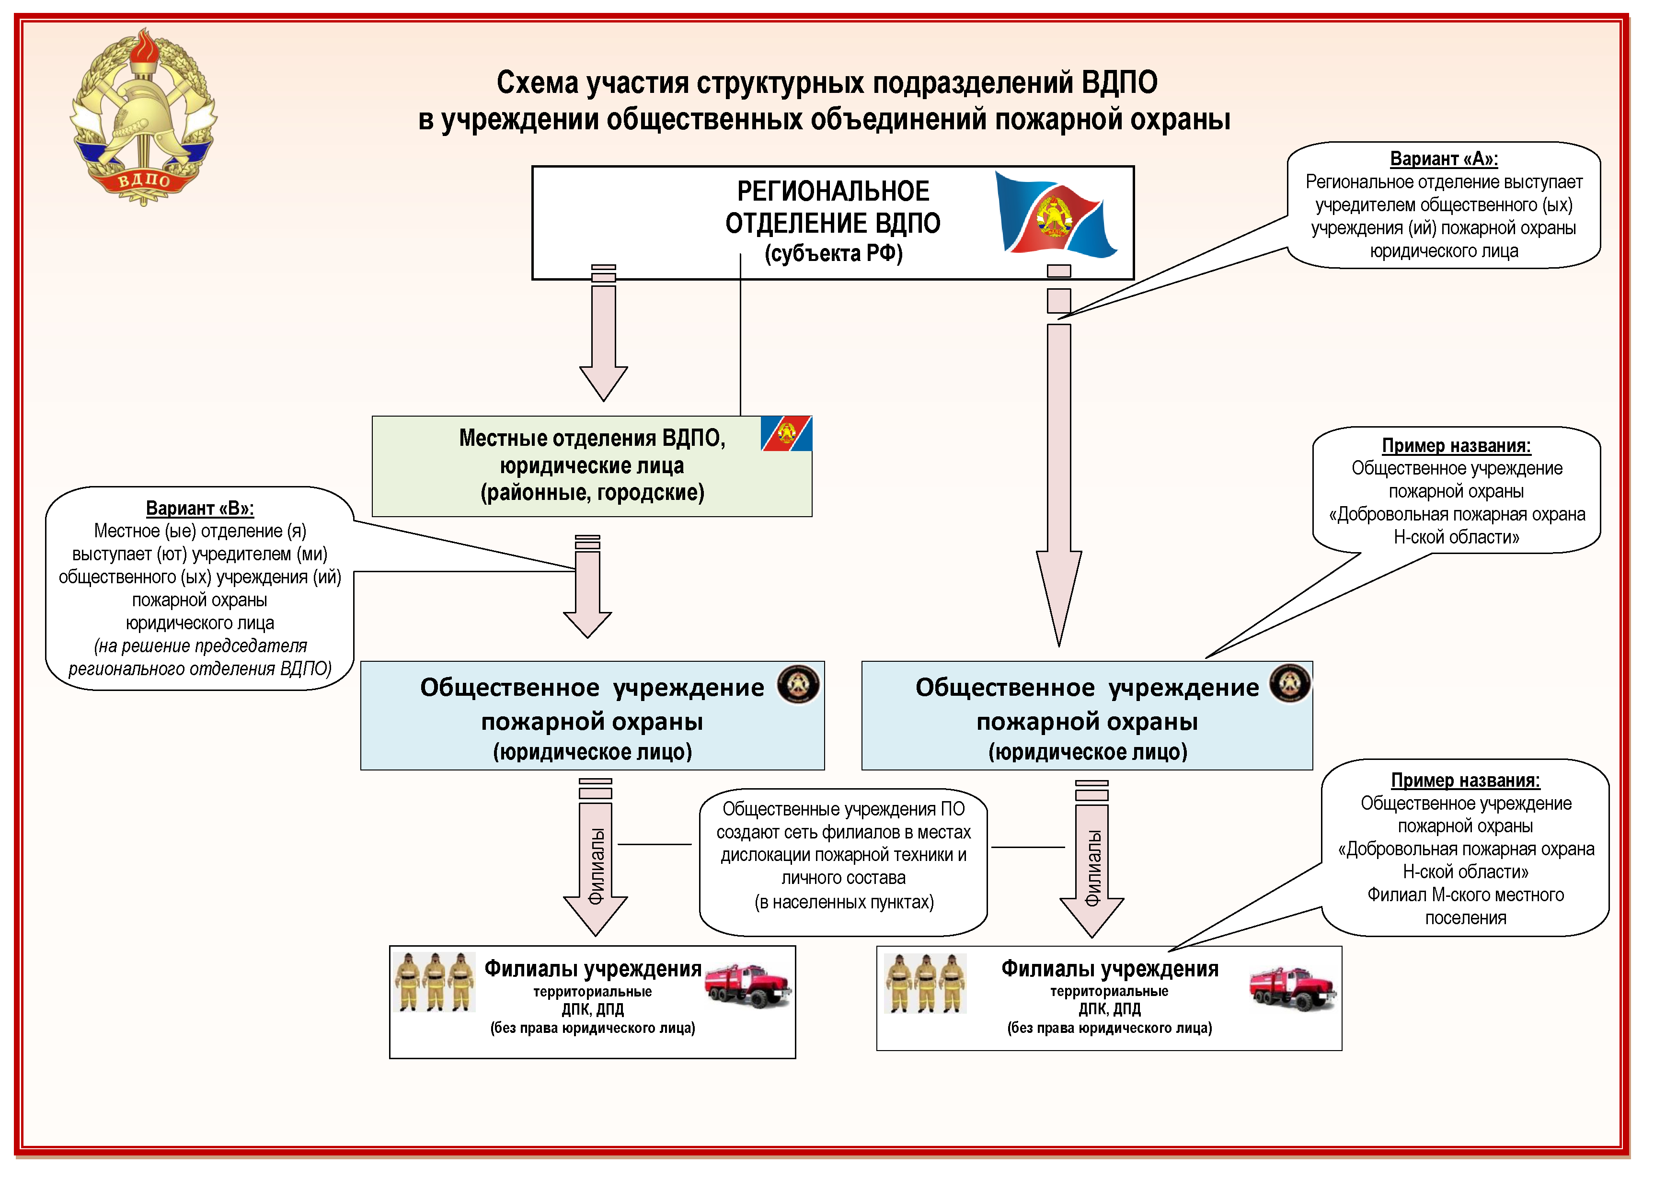
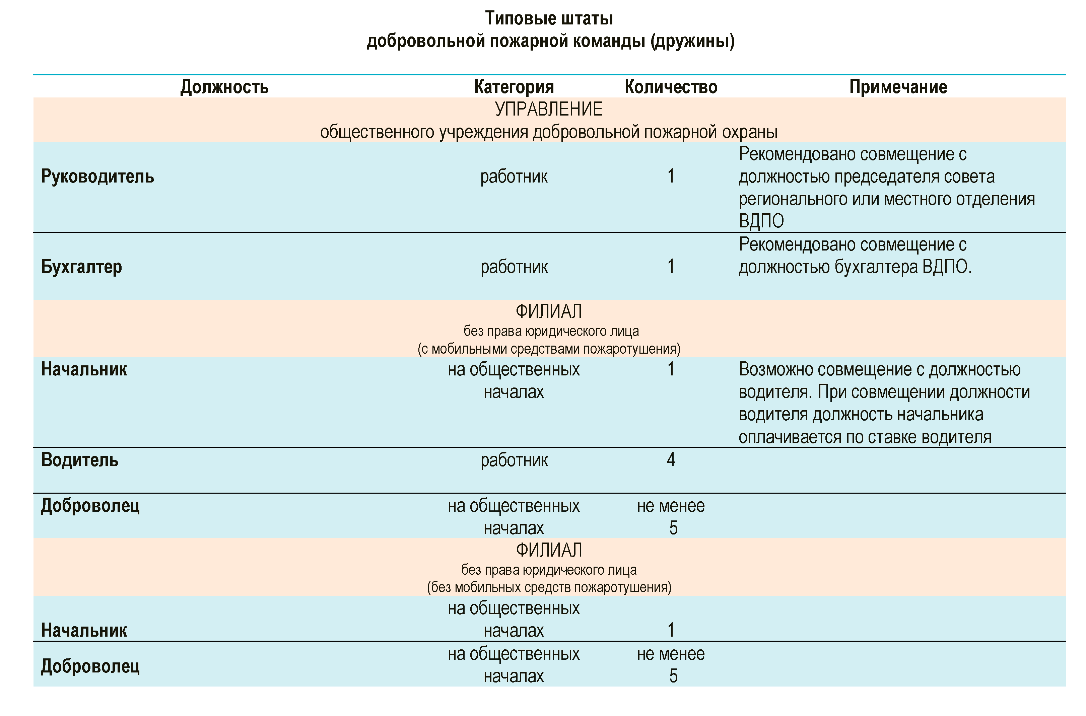
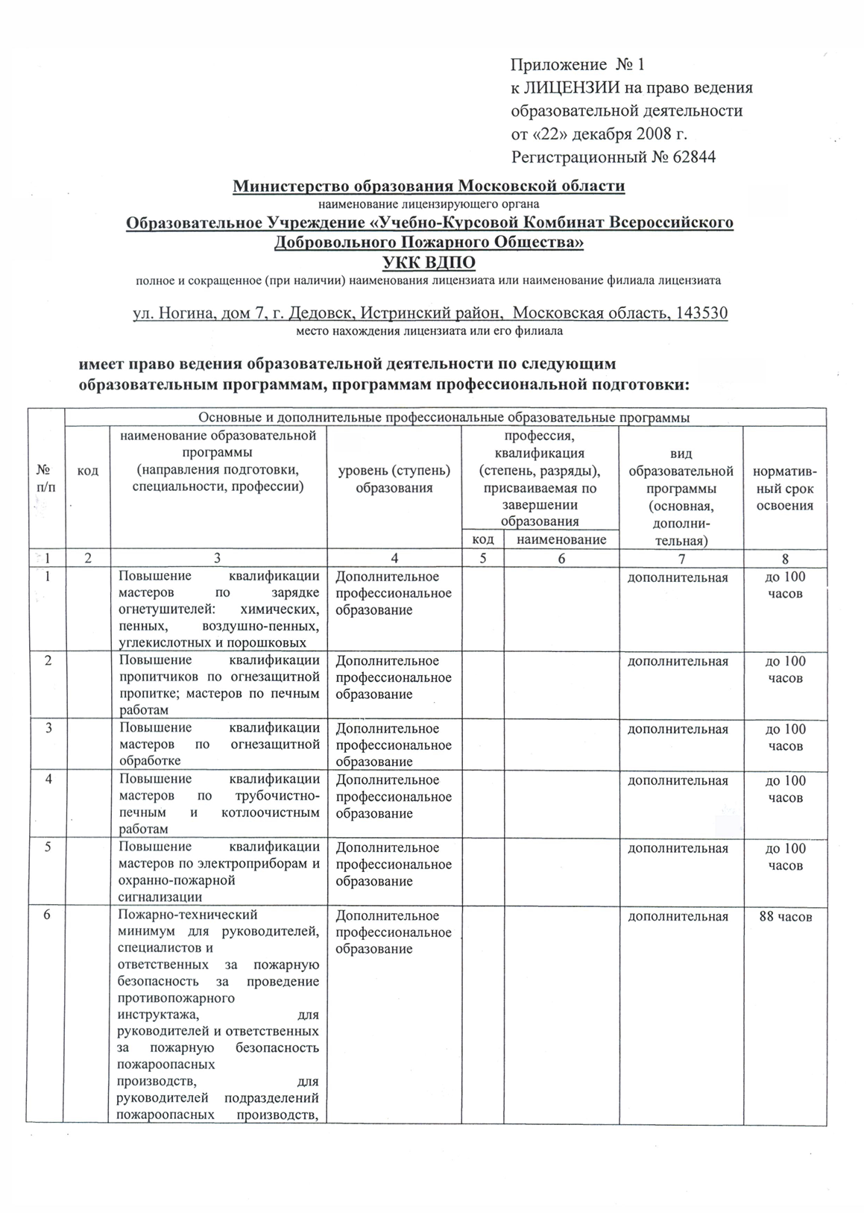
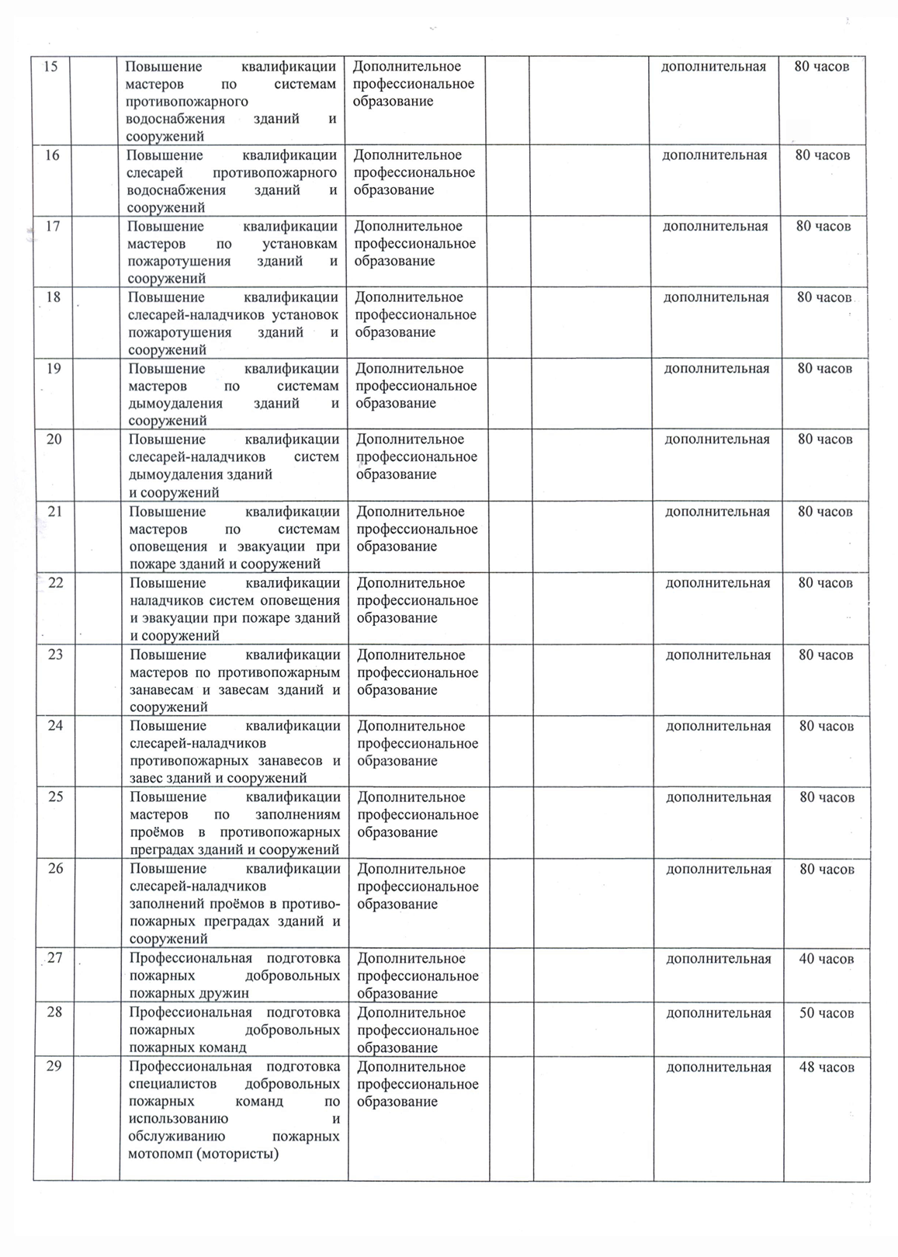
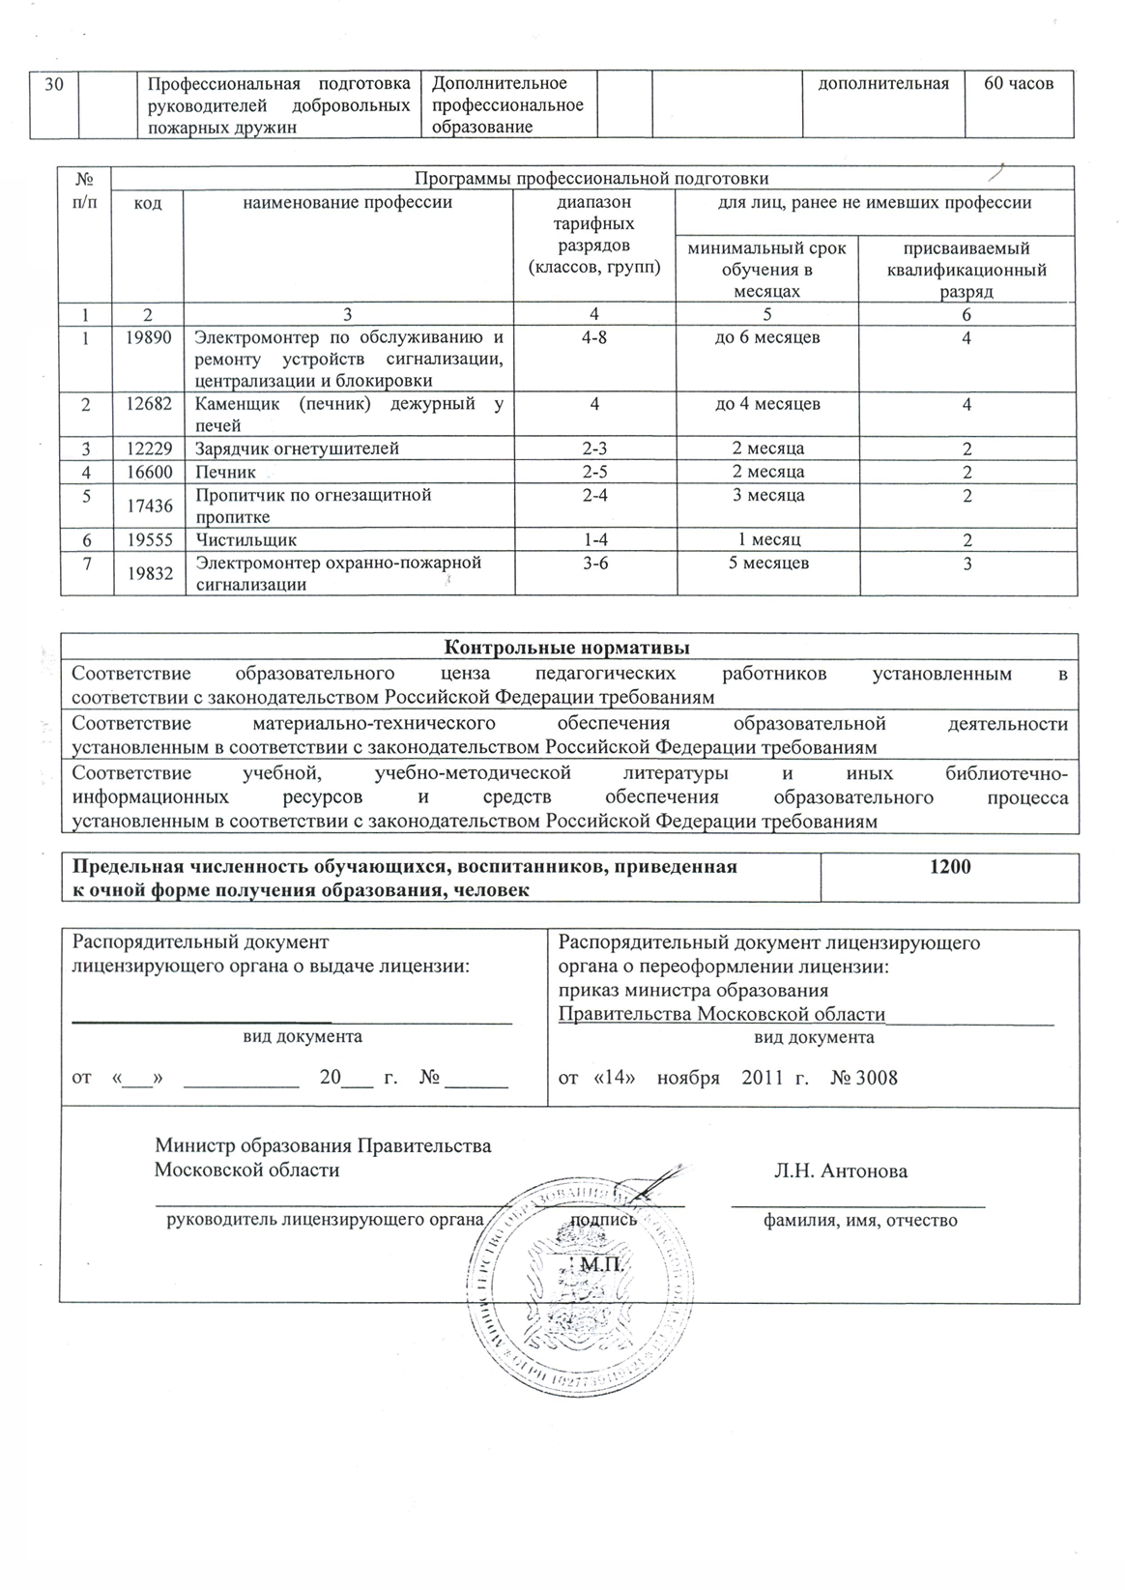

 | ОБЩЕСТВЕННОЕ УЧРЕЖДЕНИЕ  ДОБРОВОЛЬНАЯ  ПОЖАРНАЯ КОМАНДА  НОГИНСКОГО МУНИЦИПАЛЬНОГО РАЙОНА МОСКОВСКОЙ ОБЛАСТИ | СИМВОЛИКА  ОБЩЕСТВЕННОГО  УЧРЕЖДЕНИЯ
УДОСТОВЕРЕНИЕ ДОБРОВОЛЬНОГО ПОЖАРНОГО
 | № 001001-11
Фамилия Иванов
Имя Иван
Отчество Иванович

№ в реестре
добровольных пожарных МО 139

Подразделение
Учреждения ДПД Ямкинского СП

Директор
Учреждения /П.Н. Семкин/

М.П.

- Удостоверение добровольного пожарного выдается после прохождения первоначального обучения.
- После заполнения удостоверения добровольного пожарного оно должно быть заламинировано и выдано добровольному пожарному.
- Удостоверение должно находиться у добровольного пожарного постоянно.
- Удостоверение действительно при наличии любого удостоверения личности.

Трудовой договор № …
«12» января 2012 г. г. Балашиха

Общественное учреждение добровольной пожарной охраны ____________________
именуемое в дальнейшем «Работодатель», в лице Ермилова Владимира Александровича, действующего на основании решения совета Московского областного отделения ВДПО, с одной стороны, и Ермилов Владимир Александрович, именуемый в дальнейшем «Работник», с другой стороны, в соответствии с Федеральным законом от 06.05.2011 N 100-ФЗ "О добровольной пожарной охране", и Уставом ____ заключили настоящий трудовой договор (далее по тексту – Договор) о нижеследующем:

- Предмет договора
  - Настоящий трудовой договор регулирует трудовые отношения между Работодателем и Работником, в связи с исполнением последним возложенных на него обязанностей по руководству текущей деятельностью Общества.
1.2. Настоящий Договор заключен на основании Решения совета Московского областного отделения ВДПО № ______ от 30.12.2011 г. о назначении Ермилова В.А. на должность Директора Общественного учреждения добровольной пожарной охраны___________________________.
1.3. В соответствии с настоящим договором Работодатель обязуется предоставить, а Работник обязуется лично выполнять по должности: «Директор» следующую работу: согласно должностной инструкции.
1.4. Местом работы Работника является: ___________________________
1.5. Работа является: работой по совместительству.
1.6. Настоящий договор заключается между Работником и Работодателем на срок: __год.
Датой начала работы является «___» января 2012 г.
Дата окончания «___» ______ 201__ г.
1.7. Характеристика условий труда: нормальные.

- Права и обязанности сторон.
Работник и Работодатель имеют права и несут обязанности, предусмотренные трудовым законодательством РФ, локальными нормативными актами Работодателя, настоящим трудовым договором.
Работник имеет право:
2.1.1. На изменение и расторжение настоящего договора в случаях и в порядке, которые предусмотрены действующим трудовым законодательством РФ.
2.1.2. На предоставление работы, обусловленной настоящим трудовым договором и в соответствии с должностной инструкцией.
2.1.3. На своевременную и в полном объеме выплату заработной платы в соответствии со своей квалификацией, сложностью труда, количеством и качеством выполненной работы;
2.1.4. На защиту трудовых прав и законных интересов, незапрещенных законодательством РФ способами.
2.1.5. На возмещение вреда, причиненного ему в связи с исполнением трудовых обязанностей, а также на возмещение морального вреда в порядке, предусмотренном действующим трудовым законодательством РФ.
2.1.6. На получение оборудования, технических средств, материалов, информации и других средств, необходимых для выполнения работы по настоящему договору.
2.1.7. Ежегодный основной и дополнительный отпуск согласно трудовому законодательству.
2.1.8. На обязательное социальное страхование и социальное обеспечение в случаях, предусмотренных законодательством РФ.
2.2. Работник обязан:
2.2.1. Добросовестно, точно, своевременно и на высоком профессиональном уровне выполнять обязанности (работу), возложенные на него настоящим договором и должностной инструкцией.
2.2.2. Соблюдать Правила внутреннего трудового распорядка организации и иные локальные нормативные акты Работодателя, трудовую и производственную дисциплину, правила по охране труда, технике безопасности и производственной санитарии.
2.2.3. Своевременно и точно в процессе трудовой деятельности исполнять приказы, указания и распоряжения своего непосредственного руководства.
2.2.4. Бережно относиться к имуществу Работодателя, в том числе к находящемуся в его пользовании оборудованию, обеспечивать сохранность вверенной ему документации.
2.2.5. Не разглашать ставшие ему известными по роду деятельности сведения конфиденциального характера, являющиеся служебной тайной Работодателя.
2.3. Работодатель имеет право:
2.3.1. Изменять и расторгать настоящий договор в порядке и на условиях, предусмотренных действующим трудовым законодательством РФ.
2.3.2. Расторгнуть настоящий трудовой договор в случае неисполнения либо ненадлежащего исполнения Работником своих обязанностей, а также по другим основаниям, предусмотренным законодательством Российской Федерации.
2.3.3. Требовать от Работника надлежащего, добросовестного исполнения трудовых обязанностей, соблюдения правил внутреннего трудового распорядка, правил охраны труда, иных локальных нормативных актов Работодателя, соблюдения трудовой дисциплины.
2.3.4. Поощрять Работника за добросовестный и эффективный труд.
2.3.5. Привлекать Работника к дисциплинарной и материальной ответственности в порядке, установленном действующим трудовым законодательством РФ.
2.4. Работодатель обязан:
2.4.1. Предоставить Работнику работу, обусловленную настоящим договором.
2.4.2. Обеспечивать безопасность труда и условия, отвечающие требованиям охраны труда.
2.4.3. Выплачивать в полном размере причитающуюся Работнику заработную плату в сроки, предусмотренные трудовым законодательством РФ, Правилами внутреннего трудового распорядка организации, Положением об оплате труда и премировании, настоящим договором.
2.4.4. Своевременно выполнять предписания государственных надзорных и контрольных органов, уплачивать штрафы, наложенные за нарушения законов, иных нормативных правовых актов, содержащих нормы трудового права.
2.4.5. Осуществлять обязательное социальное страхование работников в порядке, установленном федеральными законами.

3. Режим труда и отдыха, отпуска.
3.1. Работнику устанавливается режим рабочего времени: не более _______ часов в день и _____________ часов в неделю.
3.2. Работнику в отработанное время засчитывается фактически потраченное на руководство деятельностью ____________ время, независимо от нахождения Работника на рабочем месте. Время присутствия на работе, необходимость убытия в командировки определяются Работником самостоятельно, исходя из производственной необходимости.
3.3. Работнику предоставляется ежегодный основной отпуск с сохранением места работы (должности) и среднего заработка продолжительностью 28 (Двадцать восемь) календарных дней, который предоставляется в соответствии с графиком отпусков.

4. Условия оплаты труда.
4.1. За выполнение обязанностей, предусмотренных условиями настоящего трудового договора, Работнику устанавливается, согласно штатному расписанию:
- должностной оклад – 000000 (…….тысяч) руб. 00 коп.
4.2. Работник имеет право на дополнительные и стимулирующие выплаты в соответствии с действующими в ___________ локальными нормативными актами.
4.3. Заработная плата выплачивается два раза в месяц в сроки, установленные Положением об оплате труда и премировании.
4.4. Заработная плата выплачивается Работнику наличным путем по месту работы.

5. Виды и условия социального страхования.
5.1. Работодатель в период действия настоящего договора осуществляет обязательное социальное страхование и социальное обеспечение Работника в соответствии с законодательством РФ.
5.2. На Работника распространяются льготы и гарантии, установленные действующим законодательством, локальными нормативными актами института.

6. Заключительные положения.
6.1. Стороны несут ответственность по настоящему договору в соответствии с законодательством РФ.
6.2. Настоящий договор вступает в силу со дня его подписания сторонами.
6.3. Работник несет полную материальную ответственность за прямой действительный ущерб, причиненный организации.
6.4. Работник несет предусмотренную законодательством РФ ответственность за разглашение сведений, указанных в п. 2.2.5. настоящего договора, и возмещает Работодателю причиненные такими действиями убытки.
6.5. Расторжение настоящего договора производится по основаниям и в порядке, предусмотренными ТК РФ.
6.6. Трудовой договор может быть прекращен досрочно:
- по обоюдному соглашению сторон;
- по инициативе Работника в случае нарушения Работодателем своих обязанностей;
- по инициативе Работодателя в случае невыполнения Работником своих обязанностей по договору, согласно трудовому законодательству;

- в соответствии с действующим законодательством.
6.7. Условия настоящего договора могут быть изменены дополнительным соглашением к данному трудовому договору.
6.8. Настоящий договор составлен в двух экземплярах, имеющих одинаковую юридическую силу, по одному экземпляру для каждой стороны.

7. Реквизиты и подписи сторон.

Работодатель:  ________________ В.А.Ермилов  М.П. | Работник:  Ермилов Владимир Александрович  Паспорт:  Выдан:  ИНН:  Адрес проживания:  _________________/В.А.Ермилов /

Экземпляр трудового договора получил: ___________________________________________________
(подпись) (расшифровка подписи)
«____»________________2012 г.

